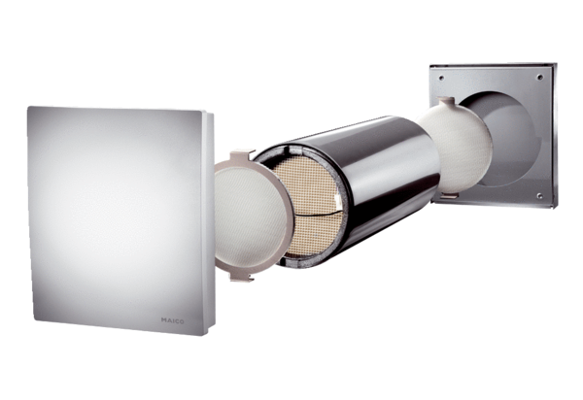Полный набор PP 60 KAКомплект поставки: 1 штукАссортимент: К
Номер артикула: 0095.0202Изготовитель: MAICO

